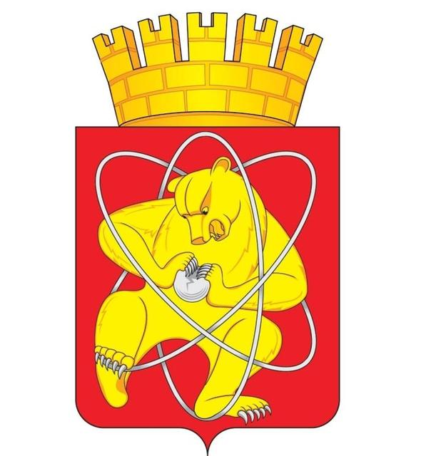

Муниципальное образование «Закрытое административно – территориальное образование Железногорск Красноярского края»

АДМИНИСТРАЦИЯ ЗАТО г. ЖЕЛЕЗНОГОРСК

РАСПОРЯЖЕНИЕ

14.12.2018 № 430пр
г. Железногорск

О создании наблюдательного совета Муниципального автономного учреждения дополнительного образования детский оздоровительно - образовательный центр «Орбита»

В соответствии с Федеральным законом от 03.11.2006 № 174-ФЗ «Об автономных учреждениях», Уставом ЗАТО Железногорск, постановлением Администрации ЗАТО г. Железногорск от 01.11.2018 № 2073 «О внесении изменений в постановление Администрации ЗАТО г. Железногорск от 11.08.2009 № 1315п «Об исполнении полномочий Администрации ЗАТО г. Железногорск по реализации Федерального закона от 03.11.2006 № 174-ФЗ «Об автономных учреждениях», принимая во внимание письмо директора МАУ ДО ДООЦ «Орбита» от 07.12.2018 № 108,

1. Создать наблюдательный совет Муниципального автономного учреждения дополнительного образования детский оздоровительно - образовательный центр «Орбита» (далее – МАУ ДО ДООЦ «Орбита»).
2. Назначить членов наблюдательного совета МАУ ДО ДООЦ «Орбита» согласно приложению к настоящему распоряжению.
3. Отменить распоряжение Администрации ЗАТО г. Железногорск от 27.03.2018 № 113пр «О создании наблюдательного совета Муниципального автономного учреждения дополнительного образования детский оздоровительно - образовательный центр «Орбита»».
4. Отделу общественных связей Администрации ЗАТО г. Железногорск (И.С. Пикалова) разместить настоящее распоряжение на официальном сайте муниципального образования «Закрытое административно-территориальное образование Железногорск Красноярского края» в информационно-телекоммуникационной сети «Интернет».
5. Контроль над исполнением настоящего постановления возложить на первого заместителя Главы ЗАТО г. Железногорск по жилищно-коммунальному хозяйству С.Е. Пешкова.
6. Настоящее распоряжение вступает в силу с момента его подписания.

Глава ЗАТО г. Железногорск И.Г. Куксин

Приложение
к распоряжению Администрации
ЗАТО г. Железногорск

от 14.12.2018 № 430пр

Состав
наблюдательного совета Муниципального автономного учреждения дополнительного образования
оздоровительно-образовательный центр «Орбита»

- Представитель учредителя:

Карташов Е.А. – заместитель Главы ЗАТО г. Железногорск
по социальным вопросам

- Представитель КУМИ Администрации ЗАТО г. Железногорск:

Дедова Н.В. – руководитель КУМИ Администрации
ЗАТО г. Железногорск

- Представитель Совета депутатов ЗАТО г. Железногорск:

Новаковский А.В. – депутат Совета депутатов
ЗАТО г. Железногорск

- Представители работников МАУ ДО ДООЦ «Орбита»:

Попова И.В. – главный бухгалтер
Пижик Е.В. – ведущий бухгалтер
Федорюк А.А. – инспектор по кадрам

- Представители общественности:

Мирасова И.Ю. – по согласованию
Тонковид О.И. – по согласованию
Пестов А.Б. – по согласованию

